Jakub Sowiński

Temat​​ ćwiczenia: Budowa i działanie sieci jednowarstwowej

​​Cel​​ ćwiczenia:
Celem ćwiczenia jest poznanie budowy i działania jednowarstwowych sieci neuronowych oraz uczenie rozpoznawania wielkości liter.

​​Zadania​​ do​​ wykonania:
a) Wygenerowanie danych uczących i testujących, zawierających 10 dużych i 10
małych liter dowolnie wybranego alfabetu w postaci dwuwymiarowej tablicy np. 5x7
pikseli dla jednej litery.
b) Przygotowanie (implementacja lub wykorzystanie gotowych narzędzi) dwóch
jednowarstwowych sieci - każda wg. innego algorytmu podanego na wykładzie.
c) Uczenie sieci dla przy różnych współczynnikach uczenia.
d) Testowanie sieci.

- Listing kodu:

A = [0 1 1 1 0 1 0 0 0 1 1 0 0 0 1 1 1 1 1 1 1 0 0 0 1 1 0 0 0 1 1 0 0 0 1];
A=A';
%macierz danych testujących, zawiera jedną z literek w postaci 0 i 1

in=[1 1 0 0 1 1 0 ….]
%macierz danych uczących ze strony ai.c-labtech.net/sn/litery.html
oraz własnych danych(małe litery)
in=in';

out=[1; 1; 1; 1; 1; 1; 1; 1; 1; 1; 0; 0; 0; 0; 0; 0; 0; 0; 0; 0];
%macierz danych uczących, takich jakie chcemy uzyskać jako
wyjście z neuronu( 1 dla dużych liter, 0 dla małych liter)
out=out';
net2 = newp([0 1;0 1;0 1;0 1;0 1;0 1;0 1;0 1;0 1;0 1;0 1;0 1;0 1;0 1;0 1;0 1;0 1;0 1;0 1;0 1;0 1;0 1;0 1;0 1;0 1;0 1;0 1;0 1;0 1;0 1;0 1;0 1;0 1;0 1;0 1], 1);
%tworzymy nową sieć złożoną z jednego perceptronu, o 35
wejściach, mogących przyjąć liczby z zakresu 0-1

net2 = init(net2);
net2.IW{1}=[2 2 2 1 3 4 5 6 5 3 4 2 2 2 1 3 4 5 6 5 3 4 2 2 2 1 3 4 5 6 5 3 4 2 1];
%dobieramy wagi wejść dla każdego wejścia neuronu (35 liczb)
Y = sim(net2,in);
net2 = train(net2,in,out); %trenujemy sieć danymi: wszystkich liter i wyjścia
Y = sim(net2,in);
%disp(Y)
%disp(net2.inputs{1}.size)
Y=sim(net2,A);
%testujemy sieć danymi z macierzy A ( losowa litera)
Y=Y';
if Y==1
disp(msgbox('Podana literka jest duza'));
else
disp(msgbox('Podana literka jest mala'));
end
%wyświetla okienko z informacją o wielkości podanej litery

b) drugi algorytm

Do poprzedniego listingu kodu dodałem wstawkę:
net2.adaptParam.passes = 3; % 3 pętle doboru wag i przesunięcia
[net2,z,x,Pf,Af,TR] = adapt(net2, litery, wy); % wybór wag i przesunięcia
net2.trainParam.epochs = 20; % Ustawienie ilości epok podczas treningu
net2.trainParam.goal = 0.4; % kryterium stopu (sumę kwadratów błędów wyjść sieci)
net2 = train(net2,litery,wy); % Trening sieci neuronowej.

2. Dane uczące i testujące.

Dane uczące zostały pobrane ze strony http://www.ai.c-labtech.net/sn/litery.html
Reszta danych została wygenerowana samodzielnie.
W moim przypadku:
- macierz A - dane testowe, jedna litera przedstawiona w postaci binarnej,
- macierz in - dane uczące, wszystkie litery a-j (duże i małe), przedstawione w postaci binarnej,
- macierz out - dane uczące, pożądane wyjścia, 1 - wyjście neuronu dla dużej litery, 0 - wyjście neuronu dla małej litery,

3. Wykorzystane algorytmy.

Skorzystałem z gotowego narzędzia newp, tworzącego nowy perceptron.

Implementacja wygląda następująco:

net=newp(LW, LN)
LW- liczba wejść i wartości jakie może przyjąć każdy neuron,
LN- liczba neuronów w sieci,

net=ini(net);
net.IW{NoN}=[W];
NoN- numer neronu,
W- wagi dla każdego wejścia,
Y=sim(net, P) %symulujemy sieć
P- macierz danych wejściowych,
Y=train(net, P, T)
P- macierz danych wejściowych,
T- target, pożądany cel,
Y=sim(net,P)
P- macierz danych wejściowych, ponowna symulacja, tym razem nauczonej już sieci.

Y- zawiera odpowiedź sieci neuronowej na podane zapytanie, wprowadzone dane.

4. Uczenie sieci przez zmienianie wag wejściowych

Wagi dobieram w sposób losowy i obserwuję jak zachowuje się sieć.

- net2.IW{1}=[22 23 42 51 73 48 59 64 55 33 14 27 21 72 22 35 74 25 86 75 43 74 32 62 42 71 23 14 65 86 75 43 46 24 17];

Sieci zajęło 24 epoki na naukę danych.
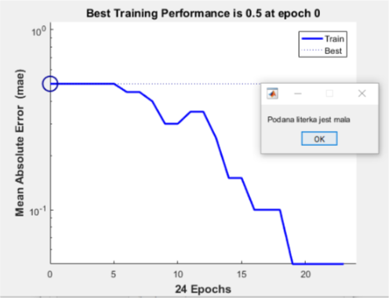

- net.IW{1}=[2 3 2 1 3 4 5 4 5 3 4 2 1 2 2 5 4 2 6 5 3 4 3 2 2 1 3 1 5 6 5 3 4 2 1];

Sieć potrzebowała tylko 4 epoki na naukę przy takim zestawieniu wag.

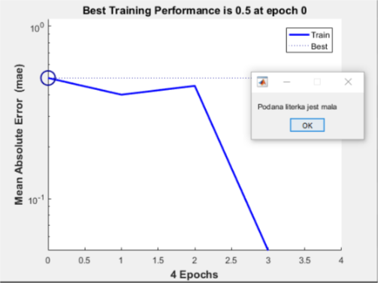

- bez wag, domyślne ustawienie wag,

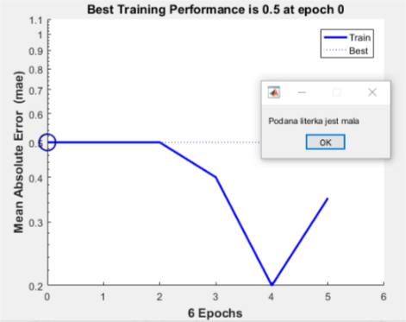

- adapt() - automatyczne wagi

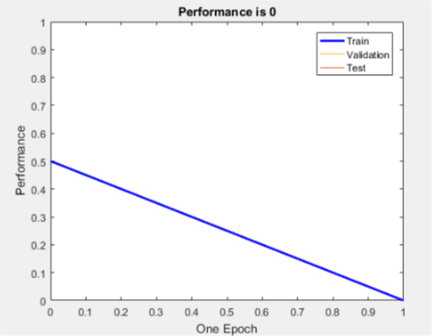

5. Spostrzeżenia i uwagi

Ustawienie wag na jak najwyższe wydłuża czas uczenia oraz możemy zobaczyć jak odmienny jest wykres przebiegu uczenia od innych. Im mniejsze wagi ustaliliśmy tym proces przebiegał szybciej i lepiej wyglądał. Wniosek z tego taki, że im mniejsze wagi ustalimy tym proces uczenia będzie przebiegał szybciej.

Dla funkcji adapt, proces nauki przebiegał niezwykle szybko. Zakończył się w jednej epoce. Adapt w zadanej liczbie wykonań pętli poprzez parametr adaptParam.passes, sam dobiera jakie powinny być wagi na każdym węźle wejściowym neuronu. My nie wiemy jakie są te wagi. Funkcja ustala je samoczynnie i jak widać dopiera je w najlepszy możliwy sposób.

Najlepszym możliwym sposobem na poprawę uczenia jest zastosowanie funkcji adapt. Sieć neuronowa uczy się wtedy najlepiej i najszybciej, co w kontekście użycia sieci w praktyce ma kluczowe znaczenie.

Implementacja algorymtu użyta przeze mnie jest poprawna, gdyż jak możemy zauważyć w przypadku podania danej litery to zmiennej i testowaniu sieci, wyskakuje okienko z wiadomością o wielkości litery. Sytuacja ta działa dla każdej z liter A-J i a-j. Można to łatwo rozwinąć o kolejne litery po prostu dodając ich wzór w postaci binarnej do macierzy in, czyli wejściowej macierzy neuronu(danych uczących).

Do algorytmu rozpoznawania wielkości litery wystarczy użyć algorytmu perceptronu. Wtedy w wejściach neuronu podaje się tylko 0 i 1. Graficzne przedstawienie litery i dalsza jego binaryzacja idealnie wpasuje się w rozpoznawanie wielkości liter przez perceptron.

